|  |
| --- |
| **AVIS DE VALEUR** |

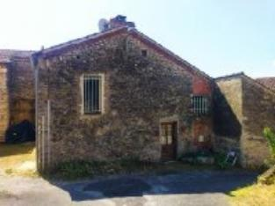 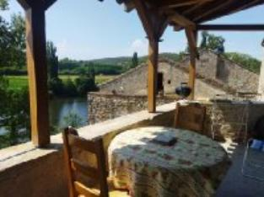 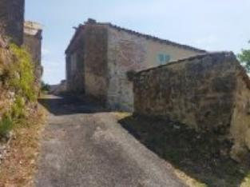

Je soussigné(e), Rémi RAZES, de la Sarl Quercy Transactions, 3, place Jean-Jacques Chapou, 46000 CAHORS , atteste par la présente avoir visité le 06 août 2024, une Maison en pierre sise 20 chemin du passeur 46090 LAMAGDELAINE appartenant à l'indivision Biraud représentée par Mme Biraud Brigitte

|  |
| --- |
| **Descriptif** |

Dans le hameau de Savannac , avec jolie terrasse de 9 m² au 1er étage avec vue sur la rivière.

Rdc bas : cave trés saine de 66m²

Rdc haut : pièce à vivre avec cuisine ouverte, deux chambres , sdb , wc , terrasse

Etage: mezzanine d'accès , chambre , grenier aménageable.

Double vitrage partout.

Salle de bains refaite en 2022

Cuisine équipée.

Trés bon état général. Charpente , toiture bon état , électricité refaite .

Chauffage principal avec poele à bois qui chauffe l'ensemble , convecteurs d'appoint.

Les informations sur les risques auquel ce bien est exposé sont disponibles sur le site Géorisques www.georisques.gouv.fr

Surface habitable environ : 112 m²

Parcelle n° B1477 pour 180m²

|  |
| --- |
| **Maison Ancienne** |

* Rez de Jardin:
* Cave 66m²
* Rez de chaussée:
* 2 Chambres 10/12m²
* Couloir 5,39m²
* Séjour 52m² avec cuisine
* Salle de bains 6,50m²
* Terrasse 9m²
* WC 2,20m²
* 1er étage:
* Chambre 18m²
* Grenier 18m²
* Mezzanine 6,30m²
* DPE:
* Consommation énergétique en énergie primaire
* Emission de gaz à effet de serre
* Chauffage:
* bois poele
* Electrique convecteurs
* Equipements de Cuisine:
* Cuisinière au gaz
* Four
* Hotte aspirante
* Equipements divers:
* Tout à l'égout
* Fenêtres:
* Bois
* Double vitrage
* Services:
* Plain-pied
* Toiture:
* Tuiles

A l'issue de cette visite, j'ai évalué ce bien entre **130 000 €** (**CENT TRENTE MILLE EUROS**) et **130 000 €** (**CENT TRENTE MILLE EUROS**). Cette évaluation a été donnée sur la base de l'état des prestations du bien, de sa situation, du marché immobilier et des transactions réalisées à ce jour sur ce secteur et sous réserve du résultat favorable des expertises : termites, plomb, amiante, électricité, gaz, diagnostic de performance énergétique (DPE), assainissement. Cet avis de valeur est indicatif et n'a pas de valeur d'expertise et ne peut engager notre responsabilité, n’étant pas en mesure de vérifier les éventuelles servitudes, nuisances, malfaçons ou autres troubles pouvant affecter la propriété et le reflet du marché immobilier actuel pouvant subir des fluctuations. Cet avis de valeur a une durée de validité de six mois.

Pour servir et valoir ce que de droit,

Fait à Cahors, le 19 août 2024

RAZES Rémi